http://www.socialni-zaclenovani.cz/kampan-proti-rasismu-a-nasili-z-nenavisti

Kampaň proti násilí z nenávisti
Tisk E-mail

V červnu 2011 podepsaly Česká republika, Norsko, Island a Lichtenštejnské knížectví Memoranda o porozumění pro implementaci Finančního mechanismu EHP a Finančního mechanismu Norska. Na programovou oblast "Místní a regionální iniciativy pro snižování nerovností a podporu sociálního začleňování" bylo v Memorandu vyhrazeno 1 242 000 Eur ( 40 milionů Kč ) s tím, že program bude realizován prostřednictvím předem definovaného projektu, který připraví a bude realizovat Úřad vlády ČR. No a kde ten program je k nahlédnutí ? Jaké jsou výsledky za 5 let ?
Agentura pro sociální začleňování ve spolupráci s MF ČR dopracovala ve druhé polovině roku 2011 návrh programu a předem definovaného projektu, které byly počátkem roku 2012 odeslány dárcům ke schválení. Program byl schválen Norskou stranou 31. 10. 2013 a projekt jako takový byl MF ČR schválen na konci března 2014. V současné době koordinátoři aktivit rozpracovávají detailní soubor aktivit a připravuje se specifikace zadávací dokumentace veřejných zakázek. ??? Zdalipak tam je mechanizmus jak se bude hledat práce pro cikány a ta okamžitě nabízet ? Vyhlášení veřejných zakázek jakých ?, je o tom někde veřejný seznam ? předpokládáme v červnu tohoto roku.
Násilí z nenávisti
Jednání motivované předsudky nebo nenávistí namířené proti osobě, skupinám, jejich majetku, hodnotám a způsobu života. Symbolický útok vůči jednotlivci z důvodu jeho příslušnosti k určité skupině. Útok se nezakládá na pachatelově zkušenosti s konkrétní osobou. V českém prostředí mnoho útoků míří proti romské komunitě. Proti Vietnamské ne, proč ? Jejich oběťmi se však stávají i jiné etnické a národnostní menšiny. Stejně tak jako původ a barva pleti jsou společným jmenovatelem nenávistných incidentů, barva pleti není jmenovatelem, ale postoj cikánů že nechtějí pracovat a houževnatě se derou o dávky… záminkou pro útoky může být i náboženská příslušnost, sexuální identita, zdravotní stav, příslušnost k subkultuře nebo sociální skupině.
Zdroj: In Iustitia, www.in-ius.cz
Východiska kampaně
Nejen ulice měst, ale také online prostředí se stává prostorem pro nekontrolované šíření násilí a nenávisti. 20 let měla vláda a poslanci na to řešit „kontrolované“ šíření vyhledávání nabídek pracovních míst a postupné snižování dávek…Velkou popularitu získávají různé fámy a dezinformace, ? kdo je dělá ? my ?, vláda , ano, ta stále tvrdí jak řeší a řeší a řeší tu situaci, vynakládá na to nejen dávky ale i na „projekty řešení“ až víc jak miliardu za 10 let a to jen na úřednický šiml, tam tečou peníze, nikoliv do pracovních míst pro cikány sociální sítě se stávají prostorem pro koordinaci akcí a mobilizaci zvláště mladé veřejnosti. Mladá veřejnost je 10x aktivnější než vláda a Parlament a než celá Akademie věd, co jí nějaká romská otázka nezajímá, návrhem jak to řešit…Tradiční média často v honbě za senzací stereotypy a nesnášenlivost zesilují, chybí pohled obětí a ohrožených skupin. Jo, tak to chybí, mělo by se chodit do rómských rodin a sledovat jak leží na gauči, jak jim nevadí štěnice na WC, bordel na chodbách paneláků, vybydlené byty, bordel u popelnic, jak každý druhý kouří cigarety, a jak 90% jejich myšlení a debat v soukromí je „spotřebováno“ na řeči kde získat bezpracně zase nějaké peníze…..nemluvě o tom že porodnost cikánů vzrostla ; víme proč !
Napjatou situaci často umocňují některé projevy nejen komunálních politiků, kteří svými populistickými projevy v čem je ten „populizmus“ mělo by se to dokazovat, věcně a korektně…a akcemi zvyšují celospolečenskou tendenci podceňovat závažnost násilí z nenávisti a hledat radikální řešení, jež hrají do karet krajně pravicovým uskupením. Jenže proč ti extrémisté neřádí na Vietnamcích…takže víme „co“ nemají rádi extrémisté nahlas a obyvatelstvo potuchu na rómské menšině : nepracuje a ždíme společnost Přesto existuje celá řada příkladů dobrých praxe sociální integrace a dobrého soužití, a komunální představitelé, kteří jsou jejich nositelé.
Školy jsou v řadě případů prostorem vzniku zárodku konfliktů, které mohou expandovat i mimo prostor školy. O tom dost pochybuji Atmosféra napětí a konfliktu netvoří vhodné podmínky pro kvalitní vzdělávání. Kolik cikánů se hlásí na gymnasium, průmyslovku, uměleckou školu ???
Policie aktivně zasahuje proti extremistickým projevům, až se divím jak je veřejný extremismus nepatrný na to co si veškeré obyvatelstvo myslí o Rómech a jak jsou lidé na ně naštvaný nicméně násilí rebelanti to není násilí, rvačky když už vypuknou, tak jich není méně ani více než rvaček v hospodách a mezi bílými navzájem…z nenávisti nikoliv nenávist, ale nasranost na cikány, a myslím že by ta nasranost měla směřovat na vládu a poslance, ti jsou na vině. je fenomén, který výrazně překračuje pole extremismu.
Cíle kampaně
- Snížit napětí ve společnosti a radikalizaci mladé veřejnosti skrze komunikační kampaň, a v té kampani musí být řádné řešení vlády kde a jak nabídne cikánům práci. Vsadím se, že velká většina obyvatel si odřekne jistou poměrnou část svých příjmu pokud vláda „donutí“ cikány pracovat a odebere jim >zbytné< dávky. která bude aktivně vyvracet dezinformace a mýty, jaké ? poskytne argumentační výbavu, nabídne alternativy k násilným řešením těch násilí, které produkuje bujará mládež je až neuvěřitelně málo na tu celonárodní nasranost na cikány problémů a získá větší prostor v médiích pro oběti a ohrožené skupiny. Použití slova v odstavci v názvem „Cíle kampaně“ : snížit… kampaň …desinformace argumentační výbava…prostor pro oběti … ohroženost nepřizpůsobivých…; dále : posílit policii…místní iniciativy ( což je co ? a co iniciativy vyřeší ? , práci ? )
- Posílit schopnosti klíčových aktérů (školy, zástupci obcí, policie, místní iniciativy) násilí předvídat, jak ? tím že zas a zas zaplatí společnost Rómům za nájmy ? a dá jim za vybydlené byty jiné opravené, možná nové ? preventivně působit to jako na koho ? preventivně působit, to je „co“ ? a profesionálně a kvalitně jej zvládat a ve chvílích eskalace konfliktu, ve vyhrocených chvílích eskalace ano !!, tam je zapotřebí zásahu proti agresorovi, ano…ale co dál ? Dál 20 let zasahovat v potyčkách a tím je to vyřešeno ? poskytovat podporu obětem. Jakým ? těm kdo dostali facku a kopanec ? Kdo tu jsou vlastně oběti ?
- Posílit schopnosti klíčových aktérů využít (mediální) komunikaci jako prostředek zmírňování napětí to lze jen jediným způsobem : vláda musí zajistit všem !!!! práceschopným cikánům práci a za ní mzdu aby si sami mohli platit své osobní a rodinné výdaje a odebrat jim dávky. a obhajobu integračních opatření.
- Jak všichni vidí, tak v tomto odstavci „cíle kampaně“ není ani jedno slůvko o tom, že řešení odbourání rasismu a nasranosti majority je jen a jen a jen v řešení nezaměstnanosti cikánské menšiny a tím odbourání nadbytečných dávek. To je řešení, jediné řešení.

Plánované aktivity
- Celostátní mediální kampaň proti násilí z nenávisti (mladí 15-25 let) násilí nebude když nebude nasranost a nasranost nebude, když se cikáni budou chovat jako Vietnamci, Maďaři, černoši, Němci a jiné menšiny.
- Vzdělávací aktivity pro místní aktéry (školy, policie) v Ústeckém a Moravskoslezském kraji jsem přesvědčen o tom, že ochota samotných cikánů se učit, vzdělávat je velmi laxní
- Šíření dobrých praxí sociálního začleňování a soužití (starostové a další představitelé měst a obcí, místní organizace a sdružení) a výzkumné aktivity (lichva, migrace)
Rozpočet projektu (ke stažení ve formátu pdf) → 40 milionů Kč. Zdalipak existuje a bude existovat fakturace přesných položek kdo ty peníze užil, dostal, čerpal a které osoby a organizace to byly a za co. Těch 40ti milionů jsou peníze v podstatě jen pro bílé pracovníky, ovšem pro vytvoření pracovních míst pro cikány jen zanedbatelné množství.
Dole je rozpočet „kdo“ peníze shrábne … a práce pro cikány ? ha-ha-ha-ha-ha-ha

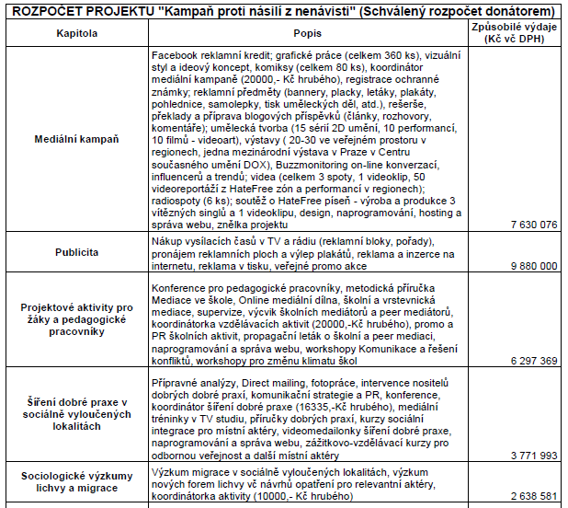
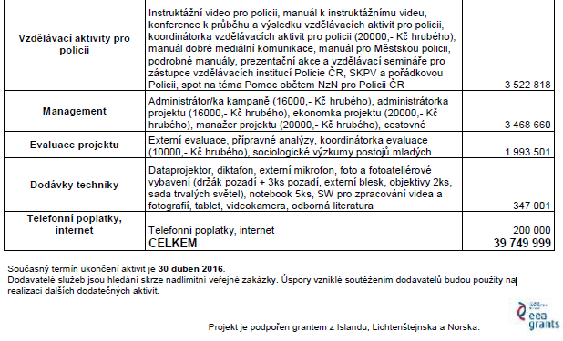
V tabulce dole, vlastně už pod tabulkou, je věta : Termín ukončení aktivit je 30.duben 2016. Úžasné…a co pak ?, aktivity budou ukončeny vyčerpáním peněz a po nás potopa, že ?…cikáni zase pracovat nebudou a ..a nebudou-li, budou občas na náměstích pochodovat „rasisti“ a pořvávat hesla a cikáni si dále mnou ruce jak jim ten kapitalizmus bááááječně vyhovuje, všechno co potřebují k životu ( nájemné, na cigára, na chlast, na herny, možná i drogy, na 2x víc dětí než je průměr, na nájem a na výměnu bytů po vybydlení těchto ) jim zaplatí stát bez práce…

